Název školy: Základní škola Městec Králové

Autor: Mgr. Petr Novák

Název: VY_32_INOVACE_08_Inf5

Téma: Vyhledávání na internetu - obrázky

Číslo projektu: CZ.1.07/1.4.00/21.2313

Anotace: Elektronický pracovní list s problematikou vyhledávání obrázků na internetu. Pracovní list je určen pro opakování a samostatné studium.

Datum: 10. února 2012

Keywords: obrázky, internet, vyhledávání

Vyhledávání na internetu – obrázky
Přepneme na vyhledávání obrázků
Do vyhledávacího řádku zadáme klíčové slovo

Seznam.cz

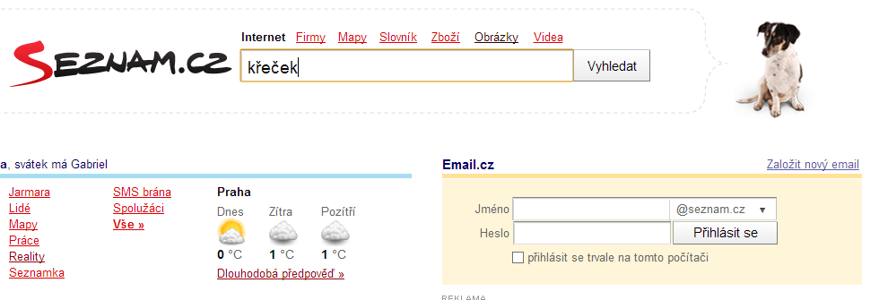

Nabídka upřesňující hledaný výraz
Zde jsou zobrazeny další volby pro vyhledávání obrázků

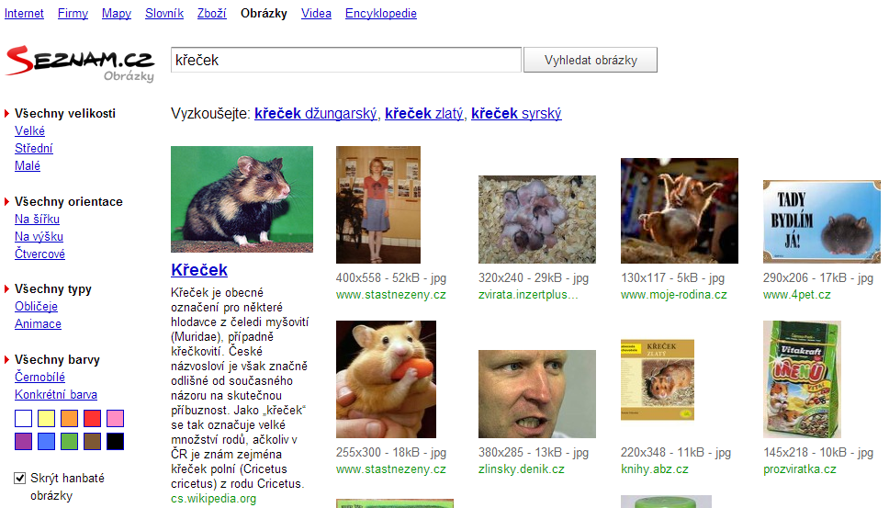

Možnost ochrany dětí před závadným obsahem

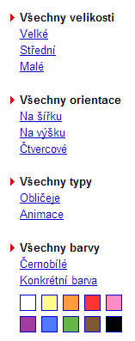
Možnosti vyhledávání
Možnost upřesnit velikost požadovaného obrázku

Vyhledávání podle orientace obrázku

Upřesnění co má být na vyhledaném obrázku zobrazeno

Volby barev hledaného obrázku

Popis nalezeného obrázku

Náhled obrázku
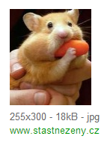

Velikost obrázku, jeho rozlišení a typ souboru

Adresa www stránky, na které je umístěn

Zobrazení vyhledaného obrázku

Necháme zobrazit pouze obrázek, nikoli celou www stránku, na které je umístěn
Máme možnost vrátit se zpět na výsledky vyhledávání

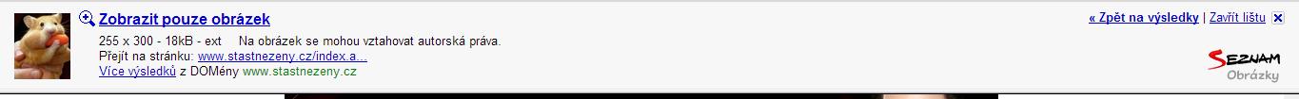

Úkoly na závěr:

- Vyhledej obrázek českých korunovačních klenotů. řešení
- Vyhledej obrázek Bedřicha Smetany. řešení
- Najdi obrázek Madagaskaru. řešení

- Zkus najít obrázek sluneční soustavy. řešení

Použité zdroje:

- Obrázky – Print Screen www.seznam.cz
- Klipart sady Office

